

仰德女子公開賽》蔡佩穎職業生涯首封后 陳靜慈奪業餘組冠軍
2016年1月月15日
- 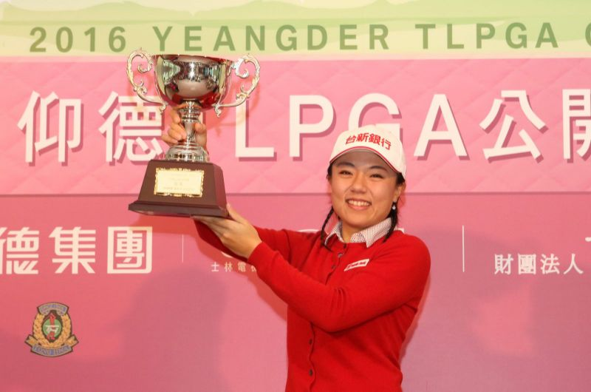
- 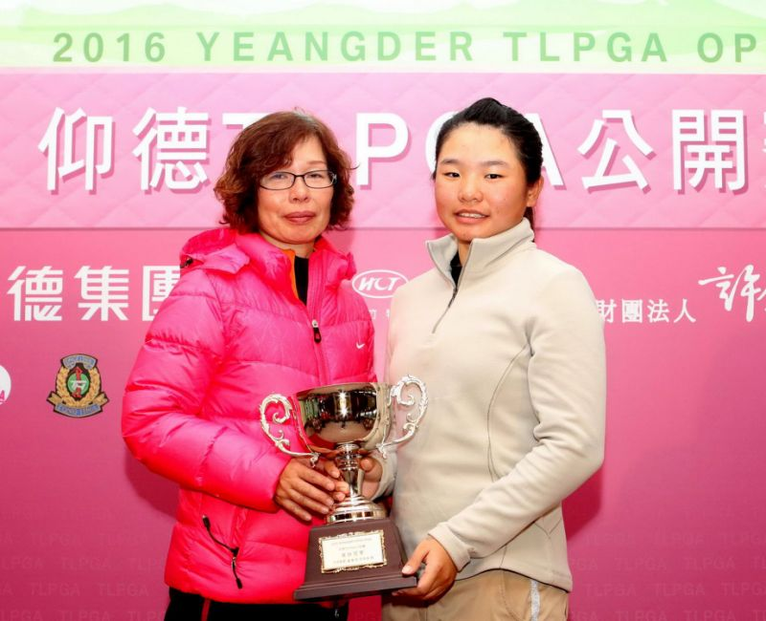

總獎金台幣300萬元的2016仰德TLPGA公開賽今（15）日在林口東華高爾夫俱樂部進行最後一回合決賽，在無風無雨的不錯天氣下，台灣女將蔡佩穎獵鷹抓鳥，無柏忌完美演出，打出低於標準桿6桿的66桿，以三回合總桿低於標準桿9桿的207桿，以3桿勝差贏得職業生涯的首冠，並獲得冠軍獎金台幣60萬元。
與蔡佩穎同為屏東人及國中同學，也同是台新金控贊助球員「Money」錢珮芸今天打出70桿，三回合210 桿，與交出66桿的日巡好手姚宣榆並列亞軍，各獲得獎金台幣24萬元。
15歲業餘小將陳靜慈今天射下6鳥丶也是無柏忌演出，揮出66桿，以三回合總桿211桿贏得業餘組冠軍，並在職業組名列第4；這是她首次在職業賽中贏得業餘冠軍。
另一位台灣業餘女將洪若華交出69桿，三回合總桿212桿，與打出69桿的中國職業新秀石昱婷在職業組並列第5名。
今天是蔡佩穎自2009年轉入職業後的第一勝，她說，這個首冠對她有特別的意義，「好不容易站上冠軍選手之列，終於可以算是真正具有冠軍實力的職業球員了，也成為我在職業生涯的另一個起跑點；年初就贏得好采頭，今年在日巡賽應該會有好成績。」
蔡佩穎業餘時期成績亮麗，但轉入職業後在台巡及日巡賽的成績一直不是非常突出，2012年第一年轉進日巡賽，但是成績並不理想，2013至2015年繼續打日巡次巡賽，拿過1次亞軍及2次第三名，仍與冠軍無緣。
她說近三年多進步很多，都要歸功鄭美琦老師引介她的日本好友島袋美幸作教練，又有島袋美幸的昔日桿弟河野清子擔任她的專任桿弟，三年多來這個私人教練團史無前例地不但不收費用，協助她修正揮桿動作及鍛鍊體能，還陪伴她在日本四處征戰，並資助照顧她平日食宿。
她表示，她不但欠教練團人情債，還欠教練團許多教練費用，她要開始慢慢償還了；去年她在台巡與日巡賽成績比較好，才開始賺到一些錢，今年她再度取得日巡賽全卡資格，希望今年能將四年來的磨練好好發揮一下，打出好戰績。
今天打至第18洞，在開球台時，她知道自己領先3桿了，才稍微放心下來，直到打上最後一洞果嶺才篤定贏球，比賽結束，她忍不住喜極而泣，與特別北上來給她加油的母親與她的日本教練團共同分享這個榮耀。
業餘小將陳靜慈是這次比賽年紀最小的選手，現就讀新竹香山國中三年級，球齡5年，目前受教於曾秀鳳，今天推桿佳，18洞28推，以第8洞的21呎長推桿進洞最遠，她前9洞打上果嶺成功率是百分百，抓下5隻小鳥，成績31桿，令人驚艷；9洞結束，追平原先在業餘組領先的洪若華，但是後9洞體不濟，不過仍然抓下1鳥，最後以1桿之微拿下業餘冠軍。
日巡好手姚宣榆以落後領先球員4桿出發，原本以為沒有搶冠希望，所以只專注自己的動作調整，今天的木桿與鐵桿調整得不錯，推桿也很好，18洞27推，共抓7隻及1柏忌，打完第13洞只落後領先的蔡佩穎3桿，打完17洞落後2桿，是最有希望超前搶冠的選手，不過最後還是以3桿之差居亞。
原本領先1桿出發的錢珮芸今天未能守住戰果，抓4鳥及2柏忌，前9洞結束，37桿，就落後蔡佩穎5桿了，後9洞急追，抓下3鳥，33桿，但是仍然以3桿之差並列亞軍。

